OS EFEITOS DO SOFTWARE NO PATRIMÔNIO HISTÓRICO (BRASIL) 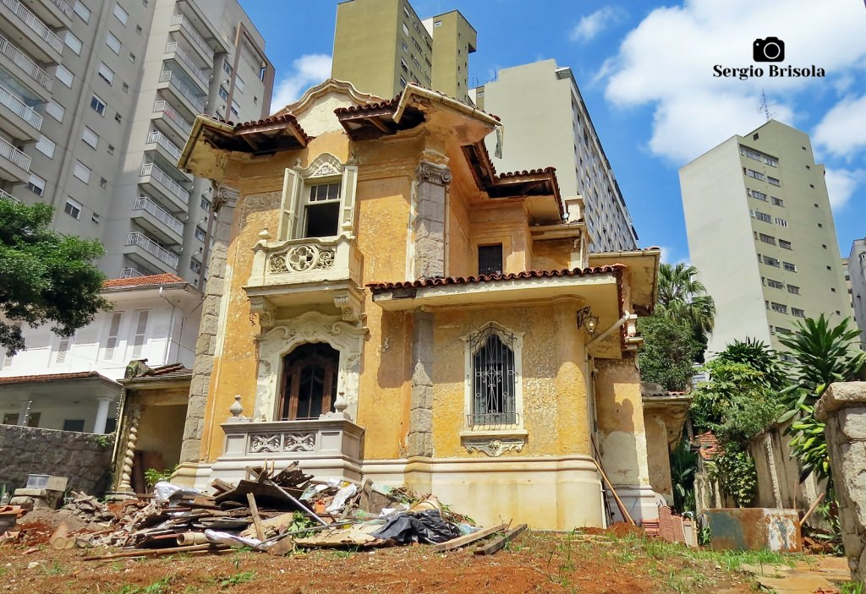

PAC 2

Equipe:

Engenharia de Software Joinville

Equipe: Costanza, Diogo Ramuski, Douglas Strey e Eduardo Neto.

**Sumário**

[1. Introdução 3](http://0.0.0.1/)

[1.1. Objetivo Geral 3](http://1.0.0.1/)

[1.2. Objetivos Especificos 3](http://1.0.0.2/)

[1.3. Justificativa 3](http://1.0.0.3/)

[2. Trabalhos Correlatos 3](http://0.0.0.2/)

[3. Metodologia 3](http://0.0.0.3/)

[4. Cronograma 3](http://0.0.0.4/)

[5. Bibliografia 3](http://0.0.0.5/)

Introdução:

**Diante da realidade do nosso país, a criação de um software para detectar o número de casarões históricos tombados ou abandonados, incluindo também a história por trás, ou seja, a criação uma wikipedia só de casarões auxiliaria na memória do nosso povo.**

**Objetivo Geral:**

**O Objetivo é além de preservar a história e a cultura, também é auxiliar a diminuir os casos de abandonos de imóveis históricos que acaba prejudicando a reputação da cidade, pois uma cidade pobre em cultura não é uma cidade verdadeira.**

****Trabalhos Correlatos:****

**Os trabalhos correlatos deveriam apresentar uma rápida descriçaõ do trabalho e uma imagem da tela principal, além do link, é claro**

* <https://www.caumg.gov.br/wp-content/uploads/2018/11/Manual-Casas-Tombadas-Completo.pdf>
* <https://www.amavi.org.br/arquivo/areas-tecnicas/cultura-turismo/2012/tombamento/Passo_a_Passo_Processo_Tombamento.pdf>
* <https://www.scielo.br/j/ccrh/a/pr6yGsTJMvvGfCzvDSx47bp/?lang=pt&format=pdf>

**Requisitos**

**Requisitos são descrições de desejos e necessidades identificadas para a definição de uma determinada tarefa. Em desenvolvimento de software, a identificação de requisitos é dividida entre requisitos funcionais e não funcionais**

Funcionais:

Requisitos funcionais podem ser identificados como as funcionalidades necessárias para atingir o objetivo identificado para a conclusão do projeto, ou seja, está focado no que será feito no software

* O sistema deve permitir o envio de imagens.
* O sistema deve exibir imagens conforme a seleção.
* O sistema deve permitir o cadastro de imagens.
* O sistema deve permitir o cadastro do usuário
* O sistema deve permitir que o usuário cadastre dúvidas.
* O sistema deve apresentar informações sobre os principais casarões de acordo com a cidade/estado.

Não funcionais

Requisitos não funcionais está finculado a forma como o software será desenvolvido, ora para atender os requisitos funcionais, ora para dar qualidade ao software.

* O sistema deve exibir a logo do projeto.
* O sistema deve ter um design agradável.
* O sistema deve acessar o banco de dados (MYSQL)
* O sistema deve ser responsivo.
* O sistema deve ser acessivo via Web

Casos de Uso:

Casos de uso é uma maneira visual de demonstrar as funcionalidades do software e as interações dos atores envolvidos no processo, com o próprio software.

UC1: Sistema Do Patrimônio Histórico

*1) Nome do caso de Uso:*

* *O fluxo tem como objetivo ajudar o Sistema Do Patrimônio Histórico.*

*2) Resumo:*

* *Entender como funciona o Sistema Do Patrimônio Histórico conforme a seleção do casarão pelo usuário.*

*3) Atores:*

* *Usuário e Sistema.*

*3) Pré-condição:*

* *O usuário deve fazer o login.*

*3) Pós-condição:*

* *O usuário seleciona o casarão.*

*Fluxos:*

*Fluxos principais:*

1. *O usuário faz o login.*
2. *O sistema cadastra o login do usuário.*
3. *O usuário seleciona o casarão de sua escolha.*
4. *O sistema cadastra o casarão*
5. *O sistema exibe e envia as imagens do casarão selecionado em conjunto com informações.*

*Fluxos Alternativos:*

* *O sistema não cadastrou o login(2)*

1. *O usuário recebe a mensagem.*
2. *O sistema tenta refazer o cadastro do usuário.*
3. *Volta ao passo 2.*

* *Ao selecionar um casarão, o sistema não roda(3)*

1. *O usuário recebe a mensagem.*
2. *Encerra o processo.*

* *O sistema não cadastrou o casarão(4)*

1. *O usuário recebe a mensagem.*
2. *O sistema tenta refazer o cadastro do casarão.*
3. *Volta ao passo 4.*

* *O sistema não exibiu as informações desejadas(5)*

1. *O usuário recebe a mensagem.*
2. *O sistema faz a procura de novas informações e envia ao usuário.*
3. *Volta ao passo 5.*

*Pontos:*

*1) Pontos de extensão:*

1. *O sistema deve permitir que o usuário cadastre dúvidas.*
2. *O sistema deve permitir imagens conforme a seleção.*

*2) Casos de Uso Incluídos:*

1. *O sistema deve permitir o cadastro do usuário.*
2. *O usuário deve selecionar o casarão.*
3. *O sistema deve apresentar informações sobre os principais casarões de acordo com a cidade/estado.*
4. *O sistema deve permitir o envio de imagens*
5. *O sistema deve permitir o cadastro de imagens.*

***Diagrama Sistema Do Patrimônio Histórico:***

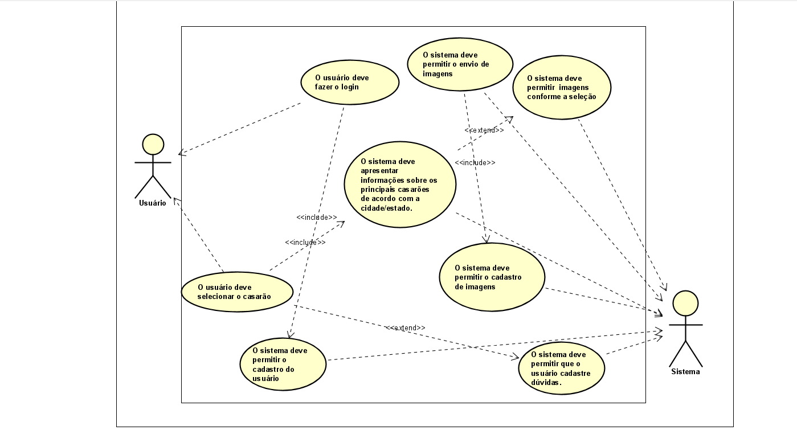

**Cronograma:**

<https://trello.com/b/YJUOLP4G/pac-2>

**Desenvolvimento:**

* **Esse software é baseado nos vídeos do Youtube sobre a preocupação em relação ao futuro do patrimônio histórico no Brasil, onde eles são vítimas de descuido e abandono, além de serem vistos como “velharia” e substituídos por uma casa mais moderna por exemplo, fábricas de mais de 100 anos expostas ao tempo.**
* **O desenvolvimento se iniciará com a criação da página HTML tematizada com o assunto tratado juntamente com o CSS , a página será composta por um campo de pesquisa livre conforme a cidade que o usuário mora e quer saber sobre “tal casarão”, ele pesquisará com o nome da sua cidade conforme o seu endereço.**
* **Haverá 3 campos separados , O primeiro com os casarões tombados , O segundos com os casarões abandonados e o Terceiro com os casarões sem restauração.**
* **Cada casarão que o usuário pesquisar, haverá uma pequena história de como ele era no passado e o que aconteceu.**
* **ATENÇÃO: Os casarões de maneira nenhuma podem ser modificados com uma estrutura moderna, o objetivo é manter a história do local sem prejudicar o patrimônio.**

****Bibliografia:****

****1)**** <https://www.caumg.gov.br/wp-content/uploads/2018/11/Manual-Casas-Tombadas-Completo.pdf>

* Lei Municipal n. 7.709, de 18 de Maio de 1994 Dispõe sobre a preservação e proteção do Patrimônio Histórico, Artístico, Ambiental e Cultural do Município, o Centro Histórico de Belém. BELO HORIZONTE. (Carlos Magno de Souza Paiva e André Henrique Macieira de Souza) ,
* Lei Municipal n. 3.802, de 14 de Julho de 1984 Organiza a proteção do patrimônio cultural do Município de Belo Horizonte. BELO HORIZONTE. (Carlos Magno de Souza Paiva e André Henrique Macieira de Souza) ,
* Lei Municipal n. 6.498, de 29 de Dezembro de 1993 Dispõe sobre incentivo fi scal para a realização de projetos culturais, no âmbito do Município, e dá outras providências. BELO HORIZONTE. Decreto Municipal n. 16.184, de 23 de Dezembro de 2015 Regulamenta a notifi cação, a reclamação contra o lançamento, a concessão de benefícios, e o recolhimento do Imposto Sobre a Propriedade Predial e Territorial Urbana – IPTU. BRASIL. Constituição da República de 05 de Outubro de 1988, BRASIL. (Carlos Magno de Souza Paiva e André Henrique Macieira de Souza) ,
* Decreto n. 6.514, de 22 de Julho de 2008 Dispõe sobre as infrações e sanções administrativas ao meio ambiente, estabelece o processo administrativo federal para apuração destas infrações, e dá outras providências. BRASIL. (Carlos Magno de Souza Paiva e André Henrique Macieira de Souza) ,
* Decreto-Lei n. 25, de 30 de Novembro de 1937 Lei do Tombamento BRASIL. Decreto-Lei n. 2.848, de 07 de Dezembro de 1940 Código Penal BRASIL. Instrução Normativa do IPHAN n. 01, de 25 de Novembro de 2003 Dispõe sobre a acessibilidade aos bens culturais imóveis acautelados em nível federal, e outras categorias, conforme especifi ca. BRASIL. Lei Federal n. 4.717, de 29 de Junho de 1965 Regula a ação popular, Brasil (Carlos Magno de Souza Paiva e André Henrique Macieira de Souza)
* Lei Federal n. 7.347, de 24 de Junho de 1985 Disciplina a ação civil pública de responsabilidade por danos causados ao meio-ambiente. (Carlos Magno de Souza Paiva e André Henrique Macieira de Souza) ,

(01 de Setembro de 2021).

**2)** <https://www.amavi.org.br/arquivo/areas-tecnicas/cultura-turismo/2012/tombamento/Passo_a_Passo_Processo_Tombamento.pdf>

* Fonte: Fundação Catarinense de Cultura – FCC-2012

(01 de Setembro de 2021)

* **3)**<https://www.scielo.br/j/ccrh/a/pr6yGsTJMvvGfCzvDSx47bp/?lang=pt&format=pdf>
* AMADO, J. Suor. São Paulo: Companhia das Letras, 2011. BACELAR, J. A família da prostituta. São Paulo: Ática, 1982. ______. Levantamento sócio-econômico da área Norte do Pelourinho. Salvador: Fundação do Patrimônio Artístico e Cultural da Bahia, 1975. BIRMAN, P.; FERNANDES, A.; PIEROBON, C.
* Um emaranhado de casos: tráfico de drogas, estado e precariedade em moradias populares. Mana, Rio de Janeiro, v. 3, n. 20, 2014. BITTENCOURT, J. M.
* Luta e resistência dos moradores pelo direito à moradia em áreas de patrimônio cultural: a formação de uma esfera pública. Salvador: Edufba, 2015. CARDOSO, L. A.
* Entre vilas e avenidas. Habitação proletária em Salvador na Primeira República. 1991. Dissertação (Mestrado em Arquitetura e Urbanismo)- Universidade Federal da Bahia, Salvador. CERTEAU, M. A invenção do cotidiano. 16 ed. Rio de Janeiro: Vozes, 1994. (1. Artes de fazer). COLLINS, J. “But what if I should need to defecate in your neihgborhood, madam?”Empire, redeption and “the tradition of the opressed in a brazilian world heritage site”. Cultural Anthropology, [s.l], v. 23, n. 2, p. 279-328, May 2008. Disponível em: http://anthrosource.
* onlinelibrary.wiley.com/hub/issue/10.1111/cuan.2008.23. issue-2/. Acesso em: 14. 03. 2017. COSTA, A. Ekabó! Trabalho escravo, condições de moradia e reordenamento urbano em Salvador no século XIX. 1989. Dissertação (Mestrado em Arquitetura e Urbanismo)- Universidade Federal da Bahia, Salvador. DAVID, O.
* O inimigo invisível. Epidemia na Bahia no século XIX. Salvador: Edufba; Sarah Letras, 1996. ESPINHEIRA, C. G. Comunidade do Maciel. Salvador: Fundação do Patrimônio Artístico e Cultural da Bahia, 1971. FARIAS, J. et al.
* Cidades negras. Africanos, crioulos e espaços urbanos no Brasil escravista do século XIX. 2 ed. São Paulo: Alameda, 2008. FREYRE, G. Sobrados e mucambos. Decadência do patriarcado rural e desenvolvimento do urbano. São Paulo: Global Editora, 2004. GONÇALVES, A. M.
* Um defeito de cor. Rio de Janeiro, São Paulo: Record, 2009. Disponível em: file:///C:/Users/ URPI/Downloads/Um%20Defeito%20de%20Cor%20-%20 Ana%20Maria%20%20Goncalves.pdf. Acesso em: 23.02. 2017. GORDILHO, A.
* Limites do habitar. Segregação e exclusão na configuração urbana contemporânea de Salvador e perspectivas no final do século XX. 2 ed. Salvador: Edufba, 2008. GOTTSCHALL, C.; SANTANA, M., ROCHA, A. G.
* Perfil dos moradores do centro tradicional de Salvador à luz do Censo de 2000. In: GOTTSCHALL, C.; SANTANA, M.
* (Org.) Centro da cultura de Salvador. Salvador: Edufba: 2006. GOVERNO DO ESTADO DA BAHIA, COMPANHIA DE DESENVOLVIMENTO DA REGIÃO METROPOLITANA DE SALVADOR (CONDER). Uso do solo do centro histórico de Salvador. Salvador: IPAC, 1997-1998. HEIDEGGER, M. Construir, habitar, pensar. 1954. Disponível em: http://www.prourb.fau.ufrj.br/jkos/p2/ heidegger_construir,%20habitar,%20pensar.pdf. Acesso em: 27. 03. 2016. HOLSTON, J. Cidadania insurgente. Disjunções da democracia e da modernidade no Brasil. São Paulo: Companhia das Letras, 2013. INGOLD, T.
* The perception of the ambience. Essays on livelihood, dwelling and skill. London: Routledge, Taylor & Francis e-Library, 2002. KOVARICK, L. Viver em risco. Sobre a vulnerabilidade socioeconômica e civil. São Paulo: 34, 2009. KULICK, D. Travesti. Prostituição, sexo, gênero e cultura no Brasil. Rio de Janeiro: Fiocruz, 2008.

(01 de Setembro de 2021)